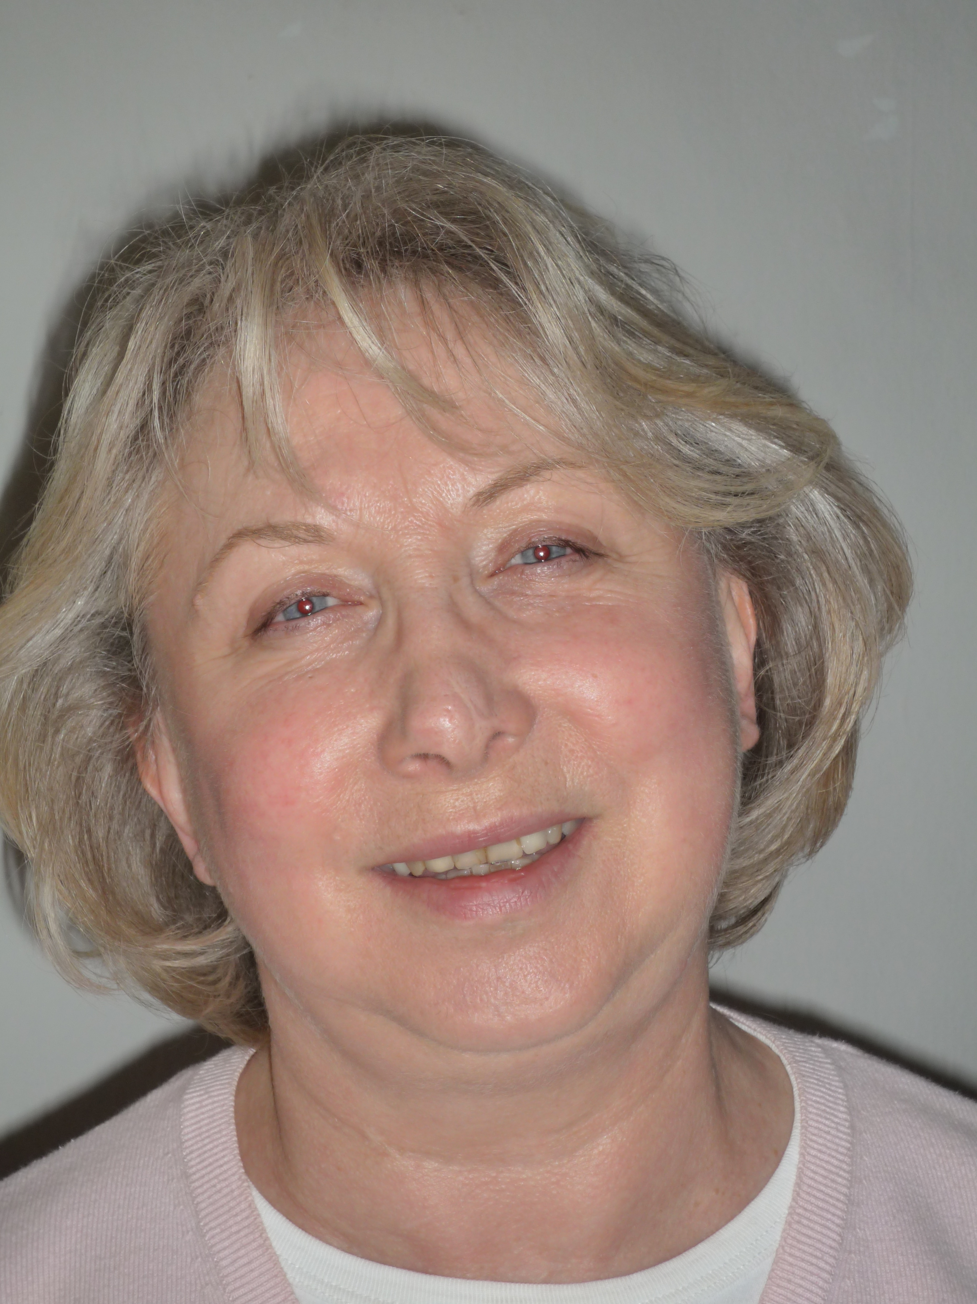 Jacqueline QUENEAU

Après des études de gestion et de fiscalité, de sociologie à Paris VIII-Vincennes, d’histoire de l’art à l’École du Louvre et un cycle d'études et de recherches à l’École des Hautes Études en Sciences Sociales de Paris, Jacqueline Queneau s’est consacrée à l'écriture de nombreux ouvrages :
L’Art de vivre au temps de Madame de Sévigné (Éditions Nil)
Mémoire gourmande de Madame de Sévigné (Éditions Le Chêne)
Les promenades de Chateaubriand (Éditions Le Chêne)
Les promenades de Frédéric Chopin (Éditions Le Chêne)
La France au temps des libertins (Éditions Le Chêne)
La cuisine au feu de bois (Éditions Aubanel)
L’Art de la Table côté Brocante (Éditions Aubanel)
La grande histoire des Arts de la table (Éditions Aubanel)
Les Puces de Paris – Saint-Ouen (Éditions du Mécène)
La porcelaine signée Raynaud – Limoges (Éditions de La Martinière)
Mémoires de blanc, le linge Porthault. (Éditions Monza).
La grande histoire des arts de la (Éditions de La Martinière)
Comment recevoir à la Française (Éditions de La Martinière)
Depuis quelques années Jacqueline Queneau donne régulièrement des conférences sur l’art de recevoir à la française, pour le château de Versailles, et à l’étranger comme au Liban à la demande de l’Académie des Hautes Études Diplomatiques ou à Moscou pour la maison Hermès.

Elle dresse également des tables dans des châteaux comme : Champs-sur-Marne, Azay-le-Rideau, La Motte-Tilly et a collaboré, en tant que documentaliste, à la réouverture de l’Hôtel de la Marine…

